附件5

中央监护软件注册技术审查指导原则

本指导原则旨在指导注册申请人对中央监护软件注册申报资料的准备及撰写，同时也为技术审评部门审评注册申报资料提供参考。
本指导原则是对中央监护软件的一般性要求，申请人应根据申报产品的特性提交注册申报资料，判断指导原则中的具体内容是否适用，不适用内容应详述理由。申请人也可采用其他满足法规要求的替代方法，但应提供详尽的研究资料和验证资料。
本指导原则是在现行法规和标准体系以及当前认知水平下、并参考了国外法规与指南、国际标准与技术报告制定的。随着法规和标准的不断完善，以及认知水平和技术能力的不断提高，相关内容也将适时进行修订。
本指导原则是对申请人和审查人员的指导性文件，不包括审评、审批所涉及的行政事项，亦不作为法规强制执行，应在遵循相关法规的前提下使用本指导原则。
本指导原则基于《医疗器械软件注册技术审查指导原则》（国家食品药品监督管理总局通告2015年第50号），针对中央监护软件产品特点进行制定。

一、适用范围
本指导原则适用于第二类中央监护软件，即从监护设备获取数据、集中实时显示、报警的独立软件。
本指导原则不适用于采用计算机辅助诊断类功能的软件（如具有ST段测量、心律失常分析等功能的软件）。

二、技术审查要点

（一）产品名称的要求
产品命名应符合《医疗器械通用名称命名规则》（国家食品药品监督管理总局令第19号）和国家标准、行业标准中的通用名称要求，如：中央监护软件。

（二）产品的结构和组成
注册申请人应在综述资料中明确产品组成。
产品组成应明确中央监护软件的物理组成和逻辑组成，其中物理组成如光盘、U盘或预装于计算机等；逻辑组成应描述临床功能模块，包括服务器（如适用）和客户端，如适用应注明选装和模块版本。

（三）产品工作原理
注册申请人应在综述资料中明确产品工作原理，包括逻辑结构和物理结构。结构示意图中根据需要可预留接口，如：关键操作员功能模块、维修功能模块、实用程序模块等。
1.逻辑结构
逻辑结构应描述产品的体系结构，可以按照功能模块或组成模块进行描述，也可采用其他方式进行描述，提供示意图并依据示意图进行描述。
如，结构示意图及相应描述示例可如下（图1）：

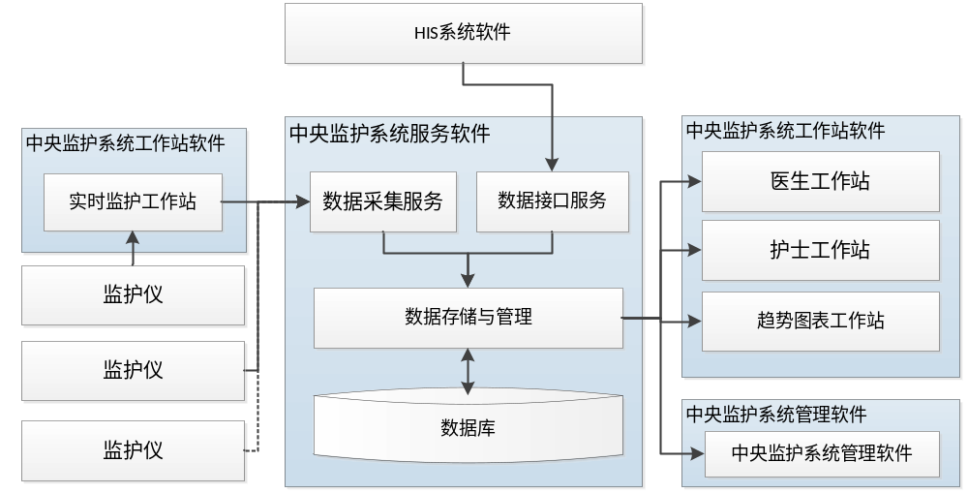图1 结构示意图
中央监护软件一般由“中央监护服务软件、中央监护工作站软件、中央监护管理软件”组成：
（1）中央监护服务软件
a.数据采集服务，能够通过监护仪厂家提供的通讯接口及通讯的协议，接收监护设备所发送的生命体征数据以及波形曲线图像、报警信息等内容。
b.数据接口服务，通过HL7等传输协议与HIS等系统进行“患者信息、监护记录”等数据的接收和发送。应详述数据接口服务，并提供相关验证资料。
c.数据存储与管理，提供分布式数据存储功能，将获取的生命体征数据以及波形曲线、报警信息等内容进行存储与分发。可根据需要将数据存储在不同的物理位置，防止由于单点故障引起的数据无法访问或丢失。
（2）中央监护工作站软件
实时监护工作站，通过监护仪厂家提供的数字通讯接口及通讯的协议，实时采集监护设备输出的多项生命体征数据（如：心电（ECG）、呼吸（RESP）、体温（TEMP）、脉搏血氧饱和度（SpO₂）、脉搏率（PR）、无创血压（NIBP）、产科胎心率及宫缩压力、脑电图、有创血压等），提供对监护信息的显示、回顾、存储和输出，并可对异常监护信号提供报警信息， 并记录全部报警内容。
医生工作站，提供病历管理、病历模板录入、病程记录管理、会诊管理等功能。
护士工作站，提供入院病人评估、三测表记录功能、护理记录管理、护理记录等功能。
趋势图表工作站，为医生和护士等临床工作人员提供随时观察监护仪的不同参数变化，并进行趋势分析的功能。
（3）中央监护管理软件
提供用户管理、部门管理、权限管理、角色管理、设备管理、系统信息管理、存储介质管理等的功能。
2. 物理结构
物理结构应描述产品的物理拓扑和技术规格，物理拓扑可以结合产品架构或产品规模进行描述，也可采用其他方式进行描述，提供示意图并依据示意图进行描述。
技术规格应描述产品运行所需的技术要求和硬件要求，如通信标准或协议（如HL7）、存储模式［如三级存储模式（在线、近线和离线）或两级存储模式（在线和备份）］、存储格式、网络类型（如局域网、广域网、无线网、遥测网）、传输内容（如文字、图像、视频）、存储介质（如磁盘、光盘、移动存储器）、显示器（如分辨率、亮度）、辅助设备（如条码扫描设备、IC卡读写设备）等。
如，物理拓扑示意图及相应描述示例如下（图2）：
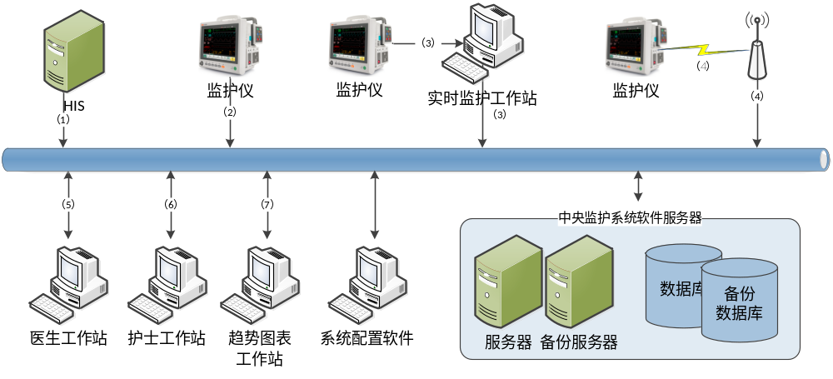图2 物理拓扑示意图
中央监护软件的各个对应物理过程如表1所示。
表1 物理过程
标号 | 说明
1 | 中央监护软件的数据接口服务模块，通过HL7等接口协议从HIS系统获取患者信息，包括：姓名、住院号、性别等，并将这些信息提交到服务器的数据库中进行存储。
2 | 中央监护软件的数据采集服务模块，通过与监护设备自带的有线网络传输接口及协议进行通讯，对监护仪采集到的数据波形、生命体征参数、报警信息等数据实时的进行收集，并将这些信息与患者的信息相关联后，提交到服务器的数据库中进行存储。
3 | 中央监护软件的实时监护工作站，通过与监护设备自带的串口等数字接口及协议进行通讯，对监护仪采集到的数据波形、生命体征参数、报警信息等数据实时的进行收集，并将这些信息与患者的信息相关联后，提交到服务器的数据采集服务，最终在数据库中进行存储。
4 | 中央监护软件的数据采集服务模块，通过与监护设备自带的无线网络传输接口及协议进行通讯，对监护仪采集到的数据波形、生命体征参数、报警信息等数据实时的进行收集，并将这些信息与患者的信息相关联后，提交到服务器的数据库中进行存储。
5 | 中央监护软件的数据存储与管理模块，从数据库中调取患者的生命体征数据、报警信息等监护信息，分发到医生工作站。  医生使用中央监护软件医生工作站的操作界面，进行波形及生命体征参数的浏览回顾，还可以进行患者住院病历的浏览、病程信息记录等操作。并将操作信息发送到中央监护软件的数据存储与管理模块进行存储。
6 | 中央监护软件的数据存储与管理模块，从数据库中调取患者的生命体征数据、报警信息等监护信息，分发到护士工作站。  护士使用中央监护软件护士工作站的操作界面，进行波形及生命体征参数的浏览回顾，还进行入院病人评估管理、三测表记录、护理记录录入等操作。并将操作信息发送到中央监护软件的数据存储与管理模块进行存储。
7 | 中央监护软件的数据存储与管理模块，从数据库中调取患者的生命体征数据、报警信息等监护信息，分发到中央监护软件趋势图表工作站。实现临床工作人员进行患者的波形及生命体征参数的浏览回顾。

（四）注册单元划分的原则
注册单元划分应根据产品的技术原理、结构组成、性能指标、适用范围划分。中央监护软件的注册单元划分参照《医疗器械软件注册技术审查指导原则》（国家食品药品监督管理总局通告2015年第50号）关于独立软件注册单元的划分原则进行划分。

（五）产品适用的相关标准

表2 相关标准
标准编号 | 标准名称
GB/T 25000.51—2010 | 软件工程 软件产品质量要求与评价（SQuaRE）商业现货（COTS）软件产品的质量要求和测试细则
YY 0668—2008 | 医用电气设备 第2—49部分：多参数患者监护设备安全专用要求 （51条款：危险输出的防止）
YY 0709—2009 | 医用电气设备第 1—8 部分：安全通用要求并列标准：通用要求，医用电气设备和医用电气系统中报警系统的测试和指南
YY 1079—2008 | 心电监护仪（4.2.8条款：对具有心电图波形显示能力的监护仪的特殊要求）
YY/T 0316—2016 | 医疗器械 风险管理对医疗器械的应用
YY/T 1437—2016 | 医疗器械YY/T 0316应用指南
ISO/HL7 21731—2014 | 医疗信息交换标准HL7

上述标准包括了中央监护软件产品注册所涉及到的主要标准。注册申请人可根据产品的特点引用其他行业的相关标准，比如软件工程类的标准，或信息通信类的标准和相关心电类标准。
目前国内尚无中央监护软件产品专用标准，GB/T 25000.51原则上适用，本指导原则在产品技术要求中对GB/T 25000.51第五章“COTS软件产品的要求”的符合性进行了要求。
如果中央监护软件能够判断、形成报警信息并执行报警（而不是仅从床旁监护仪获得报警信号），建议符合YY 0668—2008的51条款（危险输出的防止）。
如果中央监护软件能够显示心电波形，建议执行符合YY 1079—2008的4.2.8条款（对具有心电图波形显示能力的监护仪的特殊要求）。
ISO/HL7 21731标准规定了医疗数据信息传输协议和标准，得到了广泛的应用，本指导推荐使用该标准，若申请人声明产品符合HL7标准，则应提供HL7符合性声明，HL7符合性声明的编写方法和内容参照HL7标准中的相关规定。

（六）产品的适用范围/预期用途
中央监护软件的适用范围应根据功能进行规范，如：该产品用于对多个病人监护仪监护信息的收集、集中实时显示和报警。

（七）产品的研究要求
中央监护软件的软件安全性级别为C级；申请人应参照《医疗器械软件注册技术审查指导原则》（国家食品药品监督管理总局通告2015年第50号）关于独立软件的相关要求提交相应的软件描述文档。

（八）产品的主要风险
中央监护软件的风险管理报告应符合YY/T 0316—2016《医疗器械 风险管理对医疗器械的应用》及YY/T 1437—2016《医疗器械YY/T 0316应用指南》的有关要求。其中YY/T 1437—2016标准适用于理解和应用YY/T 0316医疗器械风险管理对医疗器械的应用标准，其建立、实施和保持满足YY/T 0316标准要求的医疗器械风险管理的指南，本指导推荐使用该标准。具体审查要点包括：
1.产品定性定量分析是否准确（依据YY/T 0316—2008附录C）。
2.危害分析是否全面（依据YY/T 0316—2016附录E）。
3.风险可接收准则，降低风险的措施及采取措施后风险的可接收程度，是否有新的风险产生。
以下依据YY/T 1437—2016及YY/T 0316—2016的附录E从三方面列举了中央监护软件产品的危害因素。

表3 产品主要危害
可能产生的危害 | 形成因素
A.能量危害
电能—网电源 | 意外断电，将影响处理中数据的可靠性、稳定性。  设备停电后又恢复时可造成图像数据失真、丢失等危害。
电磁能 | 计算机和网络设备电磁兼容环境差影响软件正常使用。
B.操作危害
功能 | 中央监护软件在存储和传输过程中，可能出现患者信息的隐私泄露、数据丢失、无法访问、感染软件病毒等危害。
不正确或不适当的输出或功能 | 中央监护软件在存储和传输过程中，患者信息和医学信息资料可能出现不匹配、不准确，造成延误诊断、诊断错误等。
不正确或不适当的输出或功能 | 中央监护软件在存储和传输过程中，可能出现信息无法存储、无法传输、模糊等质量问题及不能恢复到原始数据，造成延误诊断或造成诊断错误。
不正确或不适当的输出或功能 | 中央监护软件人机交流界面应清晰明确、易操作，功能设置应明确、易识别，不能过于复杂，否则容易出现错误造成危害。
错误的数据转换 | 数据存储或传输中出现数据错误。
功能的丧失或  变坏 | 软件在单一故障状态（如信息存储故障、信息传输延迟等）硬件单一故障状态（如：CPU故障死机，内存故障，声卡故障，磁盘故障，显示故障，网络故障等）下运行可产生危险。
使用错误造成的危害、缺乏注意力、不遵守规则、缺乏常识、  违反常规 | 未按操作手册或说明书进行安装、调试、使用，对软件正常使用造成隐患。  由不熟练/未经培训的人员使用易造成危害，操作人员必须经过严格培训，否则可能产生各种危害。
C. 信息危害
标记 | 软件包装标记不全面、标记不足、标记不正确或不能够清楚易认。如：软件版本、软件名称等标记出现问题，易产生安装、调试错误。
使用说明书、操作说明书 | 没有使用说明书和技术说明书，或其内容不全、有缺失。如缺少必要的警告说明、缺少详细的使用方法、缺少必要的技术参数、缺少安装调试说明、缺少运输和贮存环境条件的限制。  性能特征的不适当的描述。  不适当的预期使用规范。  过于复杂的操作说明。
与消耗品/附件/其他医疗器械的不相容性 | 同中央监护软件一起使用的硬件装置、网络情况与中央监护软件不相适应，将对中央监护软件使用产生危害，如存储空间不足，无法存储新的监护信息；如网络故障，无法进行信息传输，可能对患者造成延误医疗处置。
警告 | 警告不恰当、不充分。
服务和维护规范 | 服务和维护规范缺少或不适当，包括维护后功能性检查规范的不适当。  说明书中应提供维护、校正细则等可供技术人员维护的必需资料。  技术人员在维修后应对软件进行功能性检查，达到相关要求后再投入使用，否则将带来危害。

（九）产品技术要求应包括的主要性能指标
中央监护软件的产品技术要求参照《医疗器械软件注册技术审查指导原则》（国家食品药品监督管理总局通告2015年第50号）附录I。申请人可以在此基础上根据产品自身技术特点制定相应的性能指标，同时应在研究资料中详述相关标准不适用条款的理由。
附录I产品技术要求中性能指标的下列条款需要说明：
2. 性能指标
2.1 通用要求
2.1.1 处理对象
明确软件的处理对象类型、数据（如心电（ECG）、呼吸（RESP）、体温（TEMP）、脉搏血氧饱和度（SpO2）、脉搏率（PR）、无创血压（NIBP）、产科胎心率及宫缩压力、脑电图、有创血压等）。
2.1.2 最大并发数
明确软件的最大并发设备数。
2.1.3 数据接口
明确软件的通用数据接口（如Dicom、HL7）、产品接口（可联合使用的独立软件、医疗器械硬件）。
2.1.4 特定软硬件
明确软件完成预期用途所必备的独立软件、医疗器械硬件。
2.1.5 临床功能
依据说明书明确软件全部临床功能纲要（注明可选）。
2.1.6 使用限制
依据说明书明确软件的使用限制。
2.1.7 用户访问控制
明确软件的用户访问控制管理机制。
2.1.8 版权保护
明确软件的版权保护技术。
2.1.9 用户界面
明确软件的用户界面类型。
2.1.10 消息
明确软件的消息类型。
2.1.11 可靠性
明确软件出错后数据保存与恢复能力。明确数据传输后数据的一致性和完整性。
2.1.12 维护性
明确软件向用户提供的维护信息类型。
2.1.13 效率
明确软件在典型配置条件下完成典型临床功能所需的时间，如：明确在指定测试条件下传输数据的时间，测试条件应明确网络环境以及硬件配置。
2.1.14 运行环境
明确软件运行所需的硬件配置、软件环境和网络条件，包括服务器（如适用）和客户端的要求。
2.2 质量要求
符合GB/T 25000.51中相关要求。
2.3 专用要求 （如适用）
如果中央监护软件能够判断、形成报警信息并执行报警（而不是仅从床旁监护仪获得报警信号），应符合YY 0668—2008的51条款（危险输出的防止）。
如果中央监护软件能够显示心电波形，应符合YY 1079—2008的4.2.8条款（对具有心电图波形显示能力的监护仪的特殊要求）。
2.4 安全要求
符合YY 0709的要求。

（十）同一注册单元内注册检验代表产品确定原则和实例
中央监护软件的检测单元（即同一注册单元内注册检验代表产品）原则上与注册单元相一致，但如有多个运行环境（架构）或多个发布版本，则每个互不兼容的运行环境（架构）或每个互不涵盖的发布版本均应作为一个检测单元。检测产品的选取应考虑产品功能、性能、预期用途、结构等。
对于中央监护软件来说，由于服务器和客户端可能支持在多种环境中运行，因此应按照产品所声明的多种运行环境确定检测单元。
对于服务器端，产品所支持的互不兼容的操作系统（如Windows，Mac OS，Linux等）应分别作为一个检测单元。
对于客户端，按照运行方式可分为原生应用（如C/S架构）。对于原生应用，所支持的互不兼容的软件环境（如Windows，Mac OS，Linux等）应分别作为一个检测单元。

（十一）产品生产制造相关要求
产品生产制造相关要求包括：生产成果、软件生存周期过程、生产场地。
生产成果：包括交付方式和生产成果具体内容。交付方式应描述软件载体（如光盘、U盘等）；生产成果应描述交付用户的所有内容，如用户手册、产品说明书、出厂检验合格证、授权书（授权码）、软件载体等。
软件生存周期过程：应描述软件生存周期过程，并识别出质量保证措施。
生产场地：应详细说明产品生产场地地址、生产工艺布局、生产环境要求及周边情况。如有多个研制、生产场地，应当概述每个研制、生产场地的实际情况。

（十二）产品的临床评价细化要求
注册申请人应根据《免于进行临床试验的第二类医疗器械目录》（国家食品药品监督管理总局通告2014年第12号）、《医疗器械临床评价技术指导原则》（国家食品药品监督管理总局通告2015年第14号）及《医疗器械软件注册技术审查指导原则》（国家食品药品监督管理总局通告2015年第50号）的相关要求提交中央监护软件的临床评价资料。
中央监护软件属于《免于进行临床试验的第二类医疗器械目录》中486号的医学影像、数据传输处理软件：如产品用于实现医学数据的获取、传输、显示和报警，不包括自动诊断部分功能，预期用途在《免于进行临床试验的第二类医疗器械目录》规定的范围内，则免于进行临床试验。
若产品不属于《免于进行临床试验的第二类医疗器械目录》规定的范围，或者含有新的核心算法或功能（如，引入新的算法进行判定后报警），则需要依据《医疗器械临床评价技术指导原则》提供临床试验资料或通过同品种对比的临床评价资料。
进行临床试验应按照《医疗器械临床试验质量管理规范》（国家食品药品监督管理总局 国家卫生和计划生育委员会令第25号）开展临床实验。应提交临床试验方案，临床试验协议，临床试验报告以及伦理委员会批件等资料。申请人应当按照试验用产品的风险，预期用途等组织制定科学、合理的临床试验方案。临床试验的设计应紧密围绕产品的特点进行，从预期临床效果，应用等充分验证产品的安全性及有效性。若通过同品种医疗器械临床数据进行临床评价，应按照《医疗器械临床评价技术指导原则》的要求提交临床评价资料。

（十三）产品的不良事件历史记录
申请人在风险分析时应关注同品种医疗器械产品的不良事件历史记录。
1.美国食品药品管理局（FDA ）关于中央监护（系统）软件不良事件报告情况
通过MAUDE数据库检索，查询中央监护（系统）软件（Central Station Software）近一年（2015.8.1—2016.7.31）不良事件报告情况，共查询到不良事件报告1080份。其中，设备故障938份、损伤53份、死亡83份，其他6份。
（1）设备故障
美国FDA共收到938份故障报告，故障原因主要包括软件不兼容、显示不准确、无法读取监护患者相关数据、监护软件自动重启、监护屏幕显示故障（黑屏、白屏或屏幕较暗）等。
（2）损伤
美国FDA共收到53份损伤报告，主要是报警功能失效、报警信息错误、无法读取患者监护信息等。
（3）死亡
美国FDA共收到83份死亡报告，主要是报警功能故障、报警功能失效等。
2.国内关于中央监护（系统）软件召回情况
国内有1例中央监护（系统）软件召回事件，召回原因是：产品存在响应延迟，可能导致医务人员不能马上掌握患者的状态变化，日本光电工业株式会社主动召回相关产品，召回级别为II级。
3.辽宁省中央监护（系统）软件不良事件报告情况
截至2015年7月31日，辽宁省共收集中央监护（系统）软件不良事件报告5份。不良事件情况为：无法正确显示心电波形、心电波形异常；心电图回放时，无法播放某患者回放记录；监测的过程中图像冻结；监护仪不显示数值（不排除监护设备硬件故障原因）。

（十四）产品说明书和标签要求
说明书和标签应符合《医疗器械说明书和标签管理规定》（国家食品药品监督管理总局令第6号）等相关的法规、规范性文件及标准的要求。
说明书应体现软件全部功能（包含安全功能）和运行环境（如软硬件配置环境），并明确软件发布版本。

三、审查关注点
（一）风险管理资料是否已经完整列举产品的主要风险，并通过风险控制措施使产品的风险降至合理可接受的程度之内。
（二）产品的性能指标是否满足产品的安全有效性要求。
（三）说明书和随机文件中必须告知用户的信息是否完整，如明确对运行环境中信息设备的要求，包括显示器的尺寸和分辨率。
（四）产品的预期用途是否明确，是否遵照相应的法规与标准。若不限定与该软件配套使用的床旁监护设备的生产商与型号，应提供充足的原因与证据（如，产品更为详细的工作原理、风险分析报告或验证资料）。若明确与该软件配套使用的床旁监护设备的生产商与型号，应提供验证资料，且应在随机文件和说明书中应明确，并提供验证资料。
（五）关注软件版本命名规则及发布版本。
（六）关注软件生存周期过程的完整性和规范性。
（七）医疗器械软件产品的质量源于产品设计，其开发过程决定了产品质量，因此注册质量管理体系核查与申请资料的审查同等重要。
（八）关注与软件匹配使用的显示器要求。

四、编写单位
辽宁省药械审评与监测中心。

